呵护您的爱机 投影机保养知识大放送

多媒体投影机是一种集精密光学、电子、机械于一体的高科技产品，投影机是一种高度精密的电子产品，它集光学、液晶或DMD、电子电路技术于一体。另外由于没有专业人士的指导，这种时候如果一但适用不当或没有得到良好的保养就会对价格不菲的投影机产品造成灾难性的损失。
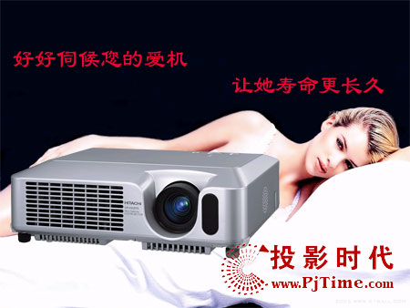
随着教学的普及，越来越多的学校都在教室配备了投影机、电脑、展示台、视音频等多种多媒体设备，多媒体设备中投影机最为贵重。因为教学的需要，使用多媒体授课的教师增多，为保证多媒体设备正确的使用，教学的正常进行。维护保养好投影机很重要，以便能延长投影机的使用寿命。比如：定期清理各个防尘网，定期请专业工程师清洁投影机光学系统、散热系统等，尽量减少投影机故障率，延长投影机使用寿命，使每台投影机节约大量维修费及配件费用。做好投影机的日常保养和维护非常重要，让投影机能持久的为您服务，不断地实现更多的应用价值，降低应用和操作的易耗以及降低成本都很关键。
针对投影机保养的重要性，我们归纳几点关于投影机在使用过程中要注意的问题，希望在实际操作过程中能注意到一下问题，能使你的爱机的寿命能持续更长时间。
首先要注意“三防”：防尘、防震、防潮
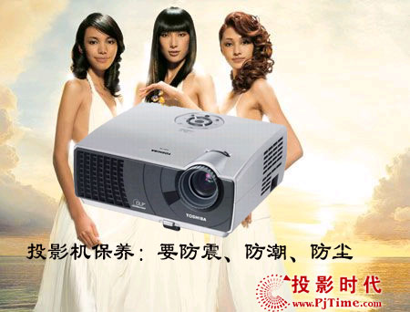
防尘：可以毫不夸张地说，灰尘应该算是投影机的头号天敌。由于环境的影响灰尘真可谓是无处不在，所以一定要做好投影机的防尘工作。投影机的存放环境就显得格外重要，机器应该尽量放在灰尘产生量小地方，拒绝在存放地方吸烟等，使其从最大程度中杜绝和减少外部原因造成对于投影机侵害。
除去防尘以外，对于投影机的除尘也是重中之重，特别是现在的投影机产品对于散热都非常的重视，所以有些产品在机身上有散热风扇或者开槽等设计，专门的风扇以每分钟几十升空气的流量对其进行送风冷却，这将更有利于对于产品的散热和通风。不过这样一来，弊病也马上显露出来，由于高速气流经过滤尘网后还有可能夹带微小尘粒，它们相互磨擦产生静电而吸附于散热系统中，这将对投影画面产生影响。另外这样长时间以后，灰尘就会集中具集在隔尘网、散热风扇以及一些周边地区堆积，所以定期清洁就对于投影机起到很好的保护作用。一般的作法是会将有些设计的隔尘网拆下来清洗，并用刷子等轻妇，对于向散热风扇等同样适用，这样一来就可以避免影响风扇的冷却及防尘效能，定期清扫很关键用户一定要注意。
还有就是对于镜头的除尘，镜头对于投影机来说可是核心部件，这主要是针对采用LCD技术的投影机产品，如果处理不慎无疑将会造成灾难性后果。多晶硅LCD板一般只有1.3英寸，有的甚至只有0.9英寸，在镜头上常会看到有灰尘，如果灰尘过多这样势必会影响投影出来面板的清晰度和效果。所以镜头的除尘就很关键，投影机的镜头和数码相机的镜头表面相似，都可以用照相器材专用的镜头纸擦拭，由于是镜片极易划伤，所以千万不能用湿抹布等擦拭，否则将会大大影响以后的投影效果，那就真的得不尝失了，另外需要注意关机后应立即盖好镜头盖防范于未然。
防震：投影机是高度精密的电子产品，所以对于防震的保护也要十分注意。特别是以便携性为特点的产品更是如此，由于这类型投影机在移动性上相对较为频繁，更应该遵循轻拿轻放的操作原则。
从整体来看，一定要严防对于投影机强烈的冲撞、挤压和震动。从外观来看，这样的碰撞会造成对于投影机表面的外观的擦划，对于镜头表面也会有一定的危险。挤压或者冲撞从内部来看似乎影响要更为严重，强烈的碰撞会造成液晶片的移位，从而将大大影响到在投影时LCD的会聚，从而导致颜色偏差。而光学系统中的透镜，反射镜也会产生变形或损坏，影响图像投影效果，而变焦镜头在冲击下会使轨道损坏，造成镜头卡死，甚至镜头破裂无法使用。
防潮：由于投影机它也非常容易遭受投影环境中的潮湿空气袭击，据一项资料介绍正常情况下，投影机正在工作的空气潮度大约在45％--60％之间，如果空气潮湿度超过或低于这个范围参值的话，投影机工作性能就会出现不稳定的情况，对于机器的损坏就会十分严重。
这一点对于使用环境的地域性的严求要明确一些，由于像我国南方地区一到梅雨时节，那时湿度会相当大一般都会超过80％，如果在这种湿度的环境中工作，那潮湿空气就会造成投影机内部电子元件或电路板，发生短路现象，从而导致投影机无法正常进行投影。如果必须在这种潮湿情况下进行投影工作，就要适当对于该环境作一个处理，比如配以抽湿器之类的尽量减少空气湿度，把损害性降到最低。
如果在这种潮湿环境中投影机产品，放置也是比较有学问的。用户应该可以找到一个具有良好的通风环境的地方，以保证投影环境中的空气能够形成对流，这样就算不使用由于位置通风湿度相对较小，不会对机器有更大程度的影响。否则，投影机中的许多部件也容易被腐蚀掉，这样容易导致内部线路因接触不良而无法稳定进行投影输出。
以上所说的这三点是投影机保养的最为重要，就是人们俗称的“三防”即防尘、防潮以及防震。如果能够做到以上三个重要防护，对于延长投影机的寿命将会起到非常重要的作用。除去上面这重要的“三防”要素以外，在其它重要部件以及操作习惯上的注意和维护，也对于投影机的保养起到积极向上的作用。
要正确维护灯泡寿命也很关键
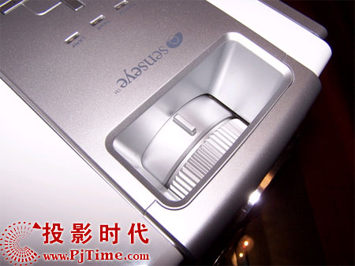
由于价格不菲，投影机中灯泡是主要的耗材，一般一个投影机专用灯泡的价格好几千元，依照现在人们的消费标准来看应该说得相当的昂贵，所以如果能够对于灯泡进行良好的维护，那么将会为用户节约一笔相当不小的开支。
现在一般最为常用的作法是，减少电流对于投影灯泡电流上的冲击。由于开机会产生巨大的冲击性电流，如果灯泡频繁的遭到冲击的话，那么会对于投影灯泡的使用寿命产生致命的伤害，所以用户应该尽可能的减少开机次数，这样冲击性电流就不会经常性的对于灯泡进行损害，使得灯泡的使用寿命得到进一步的延长。
散热、通风可延长投影使用寿命
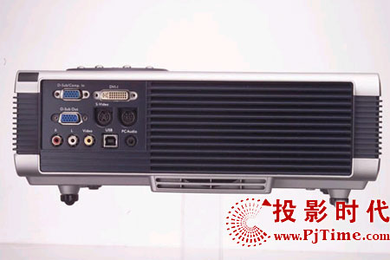
前面有提到在潮湿环境下的保养要点，在燥热环境的维护和保养也很重要。首先是散热，热量是投影机核心部件老化寿命缩短的主要原因，这对于像散热稍逊的液晶投影机更为突出。虽然现在有不少投影机产品已经加大了对于机身自身散热性方面的设计，不过这一步骤用户还是得引起一定的关注。
另外由于我国面积辽阔，不同环境、不同温度的使用环境用户都有可能遇到。在一些高温地区，一定要很注意投影机的通风口的情况，如果通风口流通不畅，热量散发受到阻碍，散热方面就会没有得及时的控制，这样一来不仅会加速灯泡老化对机芯部件的影响也会很大，更有严重还会出现灯泡爆炸的危险情况。
关机可不要马虎
其实合理的关机与灯泡的维护也有着紧密的联系，在投影机的操作上一般投影完毕后投影机都不能马上关机。因为这样机身内置的散热风扇还要继续为机内散热，如果一点马上关机，热量就不可能马上带走，那对于内部的构件产生影响。
为了让其散热投影机不能马上关，这样用户或者相关工作人员就不能马上离开，给使用者带来极大的不便，显得极为不人性化。为此，厂商在这方面也是花下大力气，不少投影机厂商针对这种情况，推出了“零秒关机”、“即关即走”的功能的产品，如爱普生、索尼、普乐士等品牌就有这样功能的产品！
总结：由于投影机不仅是高精密度的电子产品，而且售价也相当的不菲，不管你是应用于何种领域，对于这种贵重设备的保养都是显得相当的必要。上面谈及的几点都是在投影机维护和保养都相当重要的环节，掌握以上几点投影机这样在应用中就会得到全面的保护，从而大大节约成本、延长使用寿命。不过值得消费者注意的是，不同的工作环境、产品类型、功能的不同投影机的保养也不能盲目的概而论，还是要根据自身具体的产品进行保养和维护

